ス ト ラ ン デ ィ ン グ レ コ ー ド 用 紙

* こ の 用 紙 は 漂 着 動 物 １ 頭 に つ き １ 枚 記 録 を 行 う よ う に デ ザ イ ン さ れ て い ま す。 も し 複 数 の 個 体 を 同 時 に 記 録 す る 場 合 は、 頭 数 に 応 じ て 記 録 用 紙 を 使 用 す る か、 記 録 内 容 が 個 体 別 に わ か る よ う に １ 枚 に 書 き 込 ん で 下 さ い。

観 察 者 名 |  | 所 属

連 絡 先 |  | ℡

漂 着 の 形 態 | ① 海岸漂着・海上漂流 ② 漁具による混獲 ③ 港,湾河川への迷入
 |  | ＊ 該 当 す る 番 号 を 記 入 し て く だ さ い。

種 類 |  |  |  | 同 時 漂 着 頭 数
 | 性 別 ① 雄 ② 雌 ③ 不明 |  |  |  | ＊ 該 当 す る 番 号 を 記 入 し て く だ さ い。
 | ＊ 種 の 判 定 を 行 っ た 場 合 は、 そ の 判 定 材 料 を 下 記 し て 下 さ い。

日 付 |  |  | 年 |  | 月 |  | 日 |  | 時
① 発見 ② 観察 |  |  |  |  | ①生存 ②死亡 ③不明 |  |  |  |  | ＊ 該 当 す る 番 号 を 記 入 し て く だ さ い。
漂 着 場 所

漂 着 状 況
＊ 海 岸 漂 着 の 他 混 獲 や 港 内 迷 入 の 状 況 、死 亡 の 場 合 は 死 体 の 状 態 等 を 記 録 し て く だ さ い。

個 体 情 報
 | 体 長 （ 裏 図 1 、 計 測 方 法 明 記 ）
 | 体 重 （ 計 測 方 法 明 記 ）
 | 外 形 の 特 徴 |  | ＊ 観 察 で き た 特 徴 や 有 無 を 下 欄 に 記 入 し て く だ さ い 。
 | ① 体色 ② ヒゲ板または歯 ③ 吻(頭部先端の形状) ④ 背鰭 ⑤ 尾鰭分岐部(切れ込みの有無･裏図)
 | ⑥ 喉の溝(裏図) ⑦ 胸鰭の白色部 ⑧ その他

写 真 撮 影 の 有 無 |  |  |  | ＊ 有 無 を 記 入 し て く だ さ い 。
 | 撮 影 部 位 ① 全身 ② 頭部 ③ 生殖器 ④ その他
 | ＊ 該 当 す る 番 号 を 記 入 し て く だ さ い。
 | ＊ 可 能 で あ れ ば 写 真 を 記 録 に 添 え て 下 さ い （ 記 録 の 正 確 さ が 向 上 し ま す ）。

標 本 採 集 の 有 無 |  |  | ＊ 有 無 を 記 入 し て く だ さ い 。
採 集 部 位 （ 保 存 方 法 ）
標 本 の 所 有 者

特 記 事 項
漂 着 動 物 の 処 理

* 測 値 *
* こ の 欄 は 観 察 者 が 計 測 を 行 う 場 合 の 補 助 と し て 御 利 用 下 さ い。 計 測 デ ー タ を 提 供 い た だ い た 場 合 の 所 有 権 は 計 測 者 と 日 鯨 研 に 帰 属 し、 日 鯨 研 に 記 録 さ れ た デ ー タ を 他 の 研 究 者 が 利 用 す る 場 合 は、 計 測 者 の 了 解 を 得 る も の と し ま す。

1. | 上顎先端 － 尾鰭分岐部 |  |  | 12. | 上顎先端 － 肛門中央
2. | 上顎先端 － 吻基部 |  |  | 13. | 背鰭最大幅
3. | 上顎先端 － 口角後端 |  |  | 14. | 背鰭高
4. | 上顎先端 － 噴気口中央部 |  |  | 15. | 胸鰭前長
5. | 上顎先端 － 眼中央 |  |  | 16. | 胸鰭後長
6. | 上顎先端 － 耳開口部 |  |  | 17. | 胸鰭最大幅
7. | 上顎先端 － 胸鰭基部 |  |  | 18. | 尾鰭幅
8. | 上顎先端 － 畝後端 |  |  | 19. | 尾鰭分岐部 － 尾柄部
9. | 上顎先端 － 背鰭先端 |  |  | 20. | 胴周（肛門位置）
10. | 上顎先端 － 臍中央 |  |  | 21. | 胴周（臍位置）
11. | 上顎先端 － 生殖器中央 |  |  | 22. | ヒゲ板、歯の最大高
 |  |  |  | 23. | ヒゲ板、歯の最大幅

24. |  | 歯数： | 上左 |  | 上右 |  | 下左 |  | 下右 |  | （埋没した歯に注意する）
25. |  | 体重
 | * 長さはcm単位、体軸に平行に計測する事。左／右で表示し、左右片側のみ計測の場合はこれを明記する。

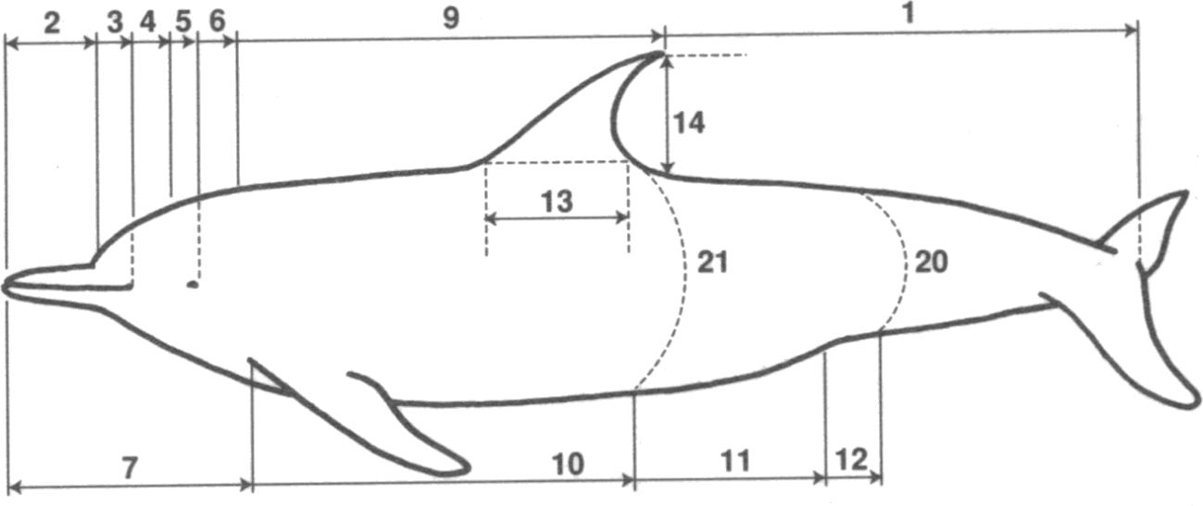
ハクジラ類

ヒゲクジラ類
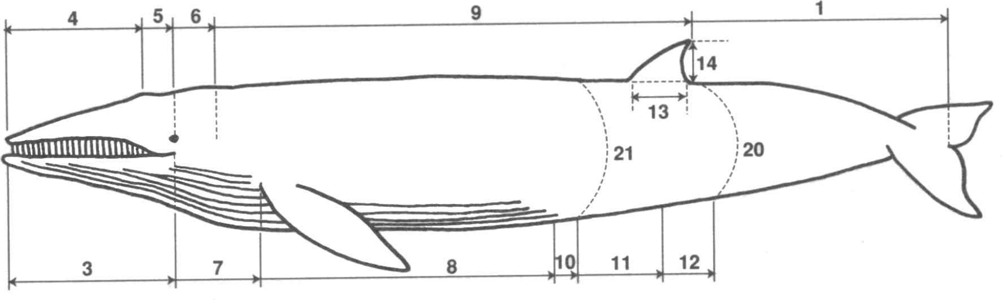

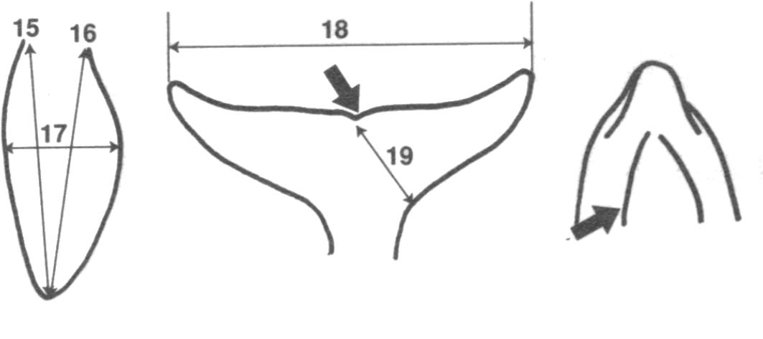
雌雄の鑑別点 尾鰭分岐部（矢印） 喉の溝（矢印）
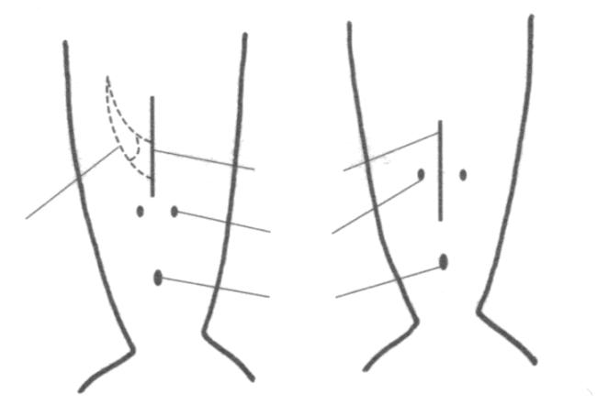
雄 雌

生殖溝
乳溝
陰茎（点線） 肛門

